**野々浜学区放課後子ども教室**

野々浜小学校や野々浜交流館を活動場所として、箏教室と囲碁・将棋教室を月２回、絵本の読み聞かせは、参観日の日に開催しています。

訪問した日は、参観日の懇談をしている間の開催でした。図書室で、絵本の読み聞かせを聞いた後、宿題や自分の好きな本を読んで、保護者のお迎えを待ちました。

教育活動サポーター２人が４冊の絵本を交互に読みました。子どもたちは、とても静かに読み聞かせを聞いていました。

迎えに来た保護者は、「ここで預かってもらえるから、安心して懇談ができます。」と喜ばれていました。

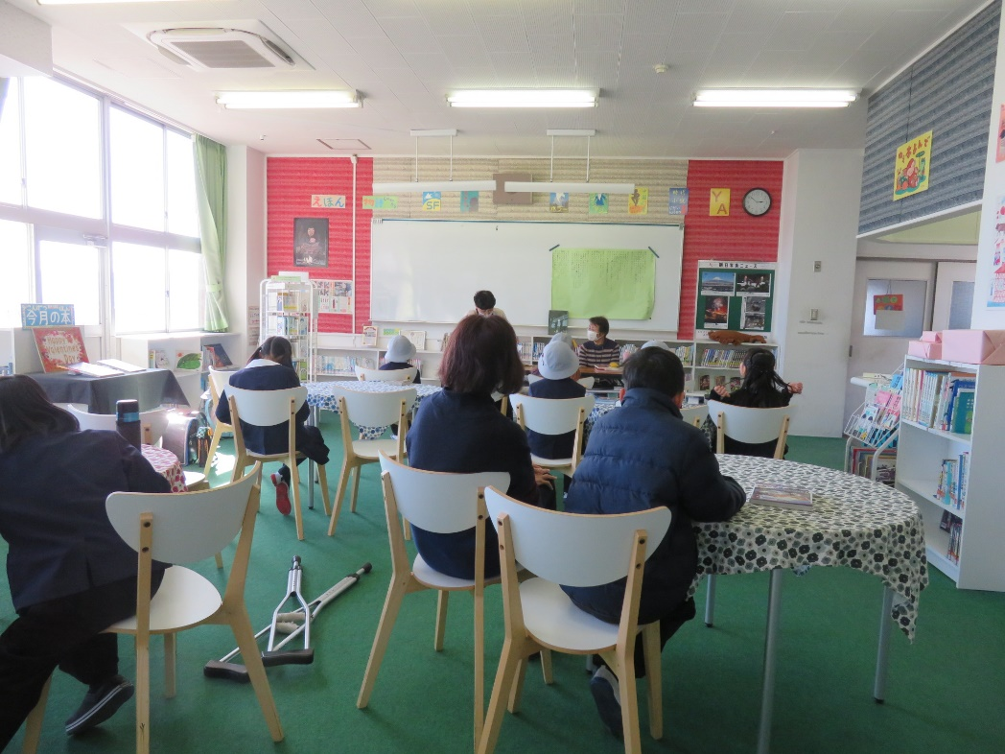

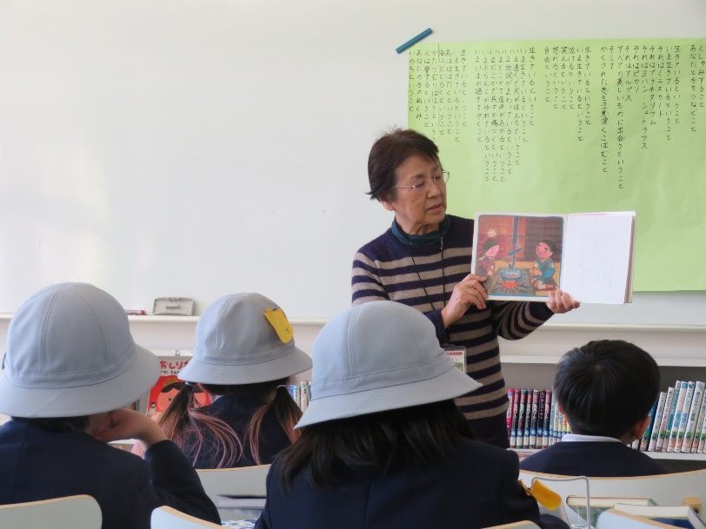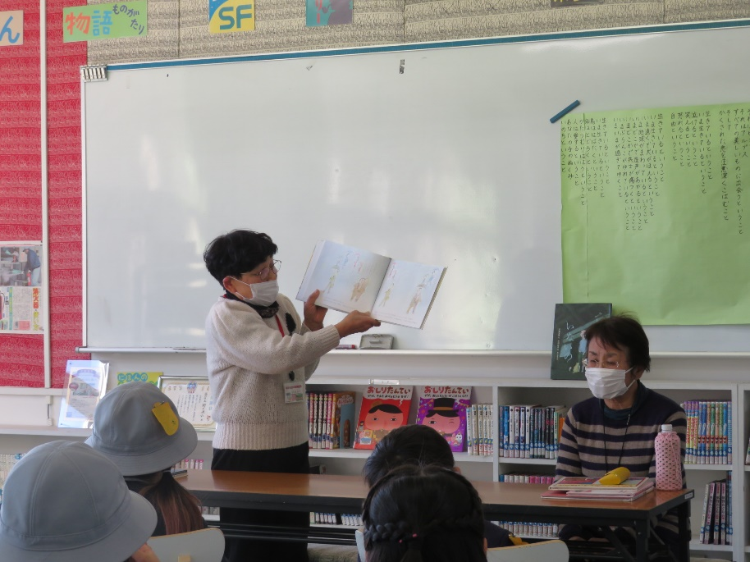

（絵本の読み聞かせの様子）